农民资金互助社的百信模式：成效与问题
本报讯2017年9月18日下午14点时30分，北京农信之家咨询中心、资金互助社信用联盟秘书长谢勇模老师在我校博远楼513会议室做了题为《农民资金互助社的百信模式：成效与问题》的报告，会议由金融学院龙超教授主持，学院相关老师参加了会议。
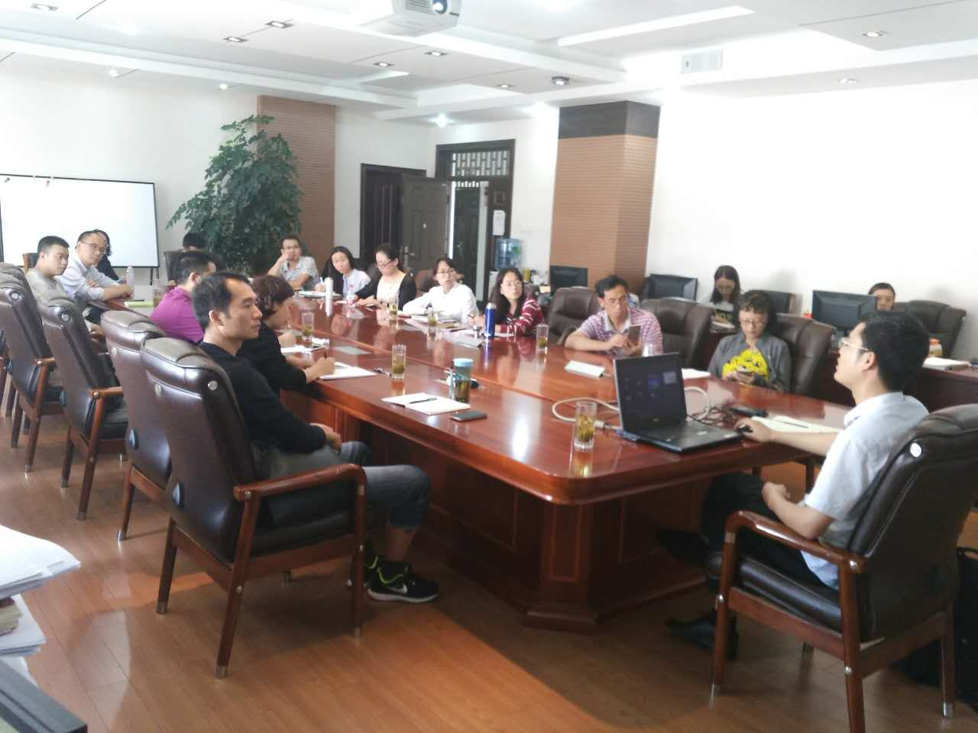
谢勇模秘书长从历史演进，理论研究，实践探索，存在问题和经验总结等方面系统的介绍了他亲自参与并推广的农民资金互助社的百信模式。农民资金互助社是在坚持社员制、封闭性、不对外吸储放贷，支付利息和股利的原则下的一种基于个人信用的农村资金互助组织，社员可以通过互助组织来入股、储蓄和用贷。农村资金互助组织有助于填补农村乡镇的金融缺失，它针对农村的特点，创新了金融产品和服务方式，对农村信用环境的建设和农业产业的发展起着不可替代的作用。各参会人员就相关内容进行了积极的讨论。
最后，龙超教授做了相关研究的分享和总结发言，提出此次报告内容详实，丰富，对农村资金互助组织的实践推广和理论研究都有着很强的指导意义。
（供稿：范文慧）
联系电话：15198762359

